東京経済大学陸上競技部メールニュース2019-10(2019.9.5)
第66回大阪経済大学定期対校戦結果 8/20 金岡公園陸上競技場
～2005年53回大会以降13連覇達成・5種目で大会新～
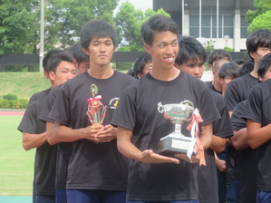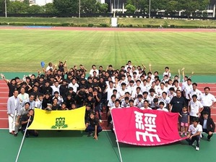

合宿明けで疲労も抜けきれないコンディションで調整もなし、どのレベルで戦えるかが試される試合となりました。
結果は、100ｍ・武本（3）、800ｍ・中野弘（3）、110ｍH・高木昇（3）、円盤投・重田（2）、4×100ｍRで大会新記録を樹立しました。そして、総合得点でダブルスコア以上の大差を付け13連覇を達成しました。また、最優秀選手賞は100ｍ、200ｍで優勝の武本雄大（3）が、最優秀新人賞は重田一稀（2）が受賞しました。
大阪経済大学は今年度から長距離に早稲田大学で活躍した竹澤健介氏がスプリントも筑波大学大学院出身の九鬼靖太氏がコーチとして就任し一気に若返りました。今後はスプリントの強化も始まり侮れないチームに変貌していきそうです。
今回もOB、父母、支援者の皆様が多数応援に駆けつけていただき熱い応援を頂きました。この場をお借りして御礼申し上げます。ありがとうございました。

＜総合成績＞
対校結果 | 1位 東京経済大学 | ２位 大阪経済大学
総合得点 | 64 | 26
トラック | 37 | 17
フィールド | 27 | 9
東経大 30勝36敗

＜個人賞＞
最優秀選手賞 武本雄大（3） ※100ｍ大会新、200ｍ優勝
最優秀新人賞 重田一稀（2） ※円盤投大会新
＜対校成績＞
【100m】（0.0）
武本 雄大（3） 10″78 1位・大会新
森田 将大（1） 10″91 2位
加藤 翔太（3） 11″08 3位
【200m】(+0.5)
武本 雄大（3） 21”56 1位
森田 将貴（1） 22”35 2位
加藤 翔太（3） 23”15 4位
【400m】
星野 蒼太（3） 50”31 1位
田畑功之介（1） 52”27 3位
江崎 佑（2） 50”63 2位
【800m】
中野 弘久（3） 1’55”14 1位・大会新
中野 裕翔（3） 1’56”15 2位
伊藤 絃（1） 2’01”10 3位
【1500m】
卜部 和喜（3） 4:03.14 2位
中山 玄基（3） 4:04.81 4位
関 颯介（2） 4:16.22 5位
【5000m】
小西竜矢（3） 15:45.76 4位
北川一樹（2） 15′51″28 5位
森 健也（4） 16′25″60 6位
【110mH】(+1.2)
高木 昇（3） 15"47 1位・大会新
【400mH 】
高木 大介（3） 55"24 1位
吉田 優大（1） DNS
【4×100mR】
池田、森田、武本、加藤 41”24 1位・大会新
【4×400mR】
石田 田畑 新屋 江崎 3’25”09 １位
【円盤投】
重田 一稀（2） 41m10 1位・大会新
小林 凌（1） 35m23 4位
佐々木 陽（1） 26m80
【砲丸投】
南 和希（2） 13m05 1位
重田 一希（1） 11m14 3位
小林 凌（1） DNS
【やり投】
佐々木 陽（1） 58m77 1位
安藤 卓也（3） DNS
今泉 文治（1） DNS
【走幅跳】
坂井 公亮（2） 7m06（＋0.1） 1位
松井 陸（2） 6m94（+1.5） 2位
平林 勇希（2） 6m08 （+0.6） 3位
【走高跳】
岡田 未来（1） 1m95 1位
斉須 渓太（2） 1m90 2位
中村 健人（1） 1m85 3位
【三段跳】
松井 陸（2） 13.86（＋0.6） 1位
仲 龍勢（1） 13.76 （－1.4） 2位
藤田 俊（2） 13.56 （－0.8） 4位
＜オープン＞
【100m】
1組目 （＋0.3）
山田 真樹（3） 10″95 組1着
戸島 延真（3） 11″25 組2着
高木 大介（3） 11″98 組5着
2組目（－0.5）
池田 匠（2） 11″07 組1着
清水 健太（2） 11″39 組2着
亀山 潤也（2） 11″56 組3着
3組目 （＋0.6）
高木 昇（3） 11″42 組1着
田淵 翔太（3） 11″45 組2着
新屋 翔太（2） 11″48 組3着
町野 修平（1） 11″93 組4着
【200ｍ】
関口 宗平（3） 22”44(-0.4) 組１着
田畑功之介（1） 22”93(-0.4) 組２着
山田 真樹（3） 21”86(+1.2) 組１着
戸島 延真（3） 22”56(+1.2) 組２着
高木 大介（3） 22”93(+1.2) 組３着
清水 健太（2） 23”22(+1.2) 組４着
【400ｍ】
関口 宗平（3） 50”03 組１着
竹本 琳（2） 53”73 組５着
石田 耀（1） 52”89 組３着
新屋 翔太（2） 53”55 組４着
田淵 翔太（3） 51”71 組２着
【800ｍ】
平塚 心（3） DNF
柴田 遥平（2） 2’08”05
竹内 貫太（2） 2’16”24
【4×100ｍR】
A 戸島、亀山、清水、高木昇 42”17
B 関口、田畑、星野、山田 42”78
＝差し入れありがとうございました（敬称略）＝
西澤徹（葵友会会員・大阪在住）・・・写真等 石田燿（母親）…飲み物
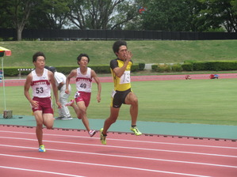 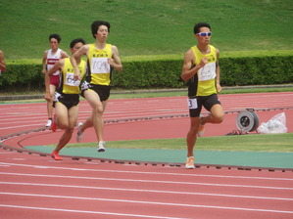 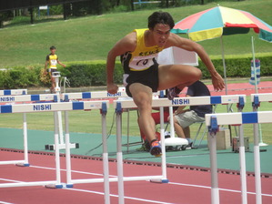
100ｍ 武本 大会新 800ｍ 中野弘久（2番目）大会新 110ｍH 高木昇 大会新
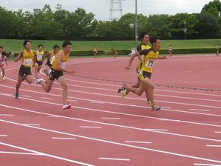 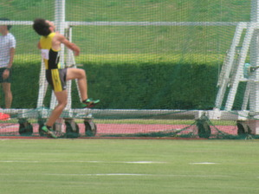 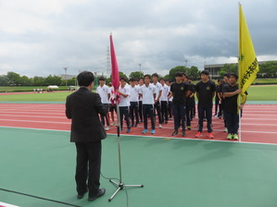
4×100ｍ 大会新 円盤投 重田 大会新 開会式
第88回日本学生対校陸上競技選手権エントリー
9月12日（木）～15日（日）、岐阜メモリアルセンター長良川競技場で開催される第88回日本学生対校選手権大会に標準記録を突破した4種目8名が出場します。各種目決勝進出、入賞を目指して戦います。
岐阜県及び東海地区にお住いのOB、支援者の皆様、是非ご来場いただき熱い応援をよろしくお願いいたします。
＜第88回日本学生対校選手権大会＞
日程 2019年9月12日（木）～15日（日）
会場 岐阜メモリアルセンター長良川陸上競技場
【出場種目・競技日程/上段 選手・記録・戦績/下段】
200ｍ 9/14予選 9/15準決・決勝
武本雄大（3） 21秒28 関東IC2部優勝
400ｍ 9/12予選 9/13準決・決勝
星野蒼太（3） 47秒20 関東IC2部2位、日本学生個人5位
1500ｍ 9/12予選 9/13決勝
卜部和喜（3） 3分51秒0 関東IC決勝進出
4×400ｍR 9/14予選 9/15決勝
山田・星野・関口・中野裕・高木大・田畑 3分10秒52 関東IC2部2位

☆合宿トピックス
・スプリントブロック菅平高原合宿 8月2日～6日
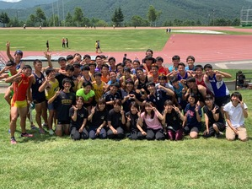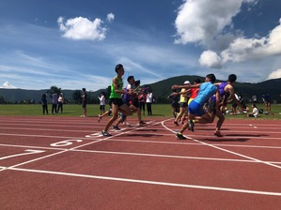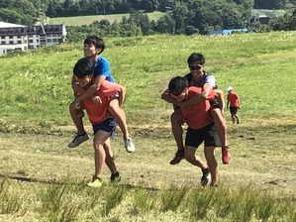
スキー場を利用した坂練習、スピード感覚を養うトラック練習など中身の濃い5日間でしたが、常に笑顔を絶やさないことを全員が意識し、つらい練習を乗り切りました。

・駅伝ブロック西白河合宿 8月5日～9日
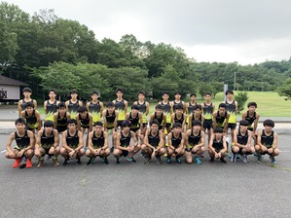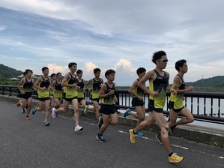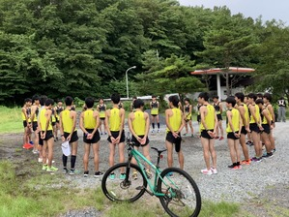
初めての地、西白河での合宿でした。ロード走では上り坂が延々と続くコースを集団で走り切りました。
・駅伝ブロック妙高高原選抜合宿 8月24日～30日
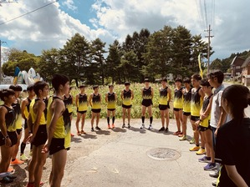 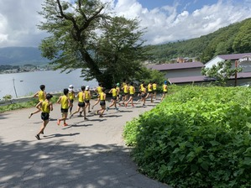 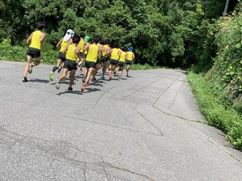
20名を選抜して6日間、妙高高原の杉の沢の民宿で行われました。野尻湖誘拐コースを利用しての距離走では、チームが団結して声を掛け合いながら走り切りました。
☆競技会結果
神奈川県記録会結果 8月12日（月） 三ッ沢
【200m】
田畑功之介（1） 22″54 -0.5 組3着
江崎 佑（2） 23″38 -0.5 組3着
第31回 早稲田大学陸上競技同好会記録会結果 8月14日 早大所沢
【100m】
吉田大夢（4） 11″55 組7着 （＋0.1）
【三段跳】
平川雄大（4） 14m93（＋3.2） 全体1位

第14回NSSUオープン競技会結果 8/10、8/11 健志台
＜1日目＞
【100m】
森田将貴（1） 11”01 組4着 (-0.5)
武本雄大（3） 10”90 組5着 (-0.7)
【やり投げ】
佐々木陽(1) 59m73
【100m ２次レース】
森田将貴(1) 10"81 (+1.7) 組2着
【4×100mR】
吉田大 武本 池田 森田 40"82 組4着
【円盤投】
重田一稀（2） 35m48
※日本インカレ標準突破（40″55）を目指し出場した4×100ｍRでしたがわずかに及びませんでした。 このレースに賭けて競技を続行していた4年生の吉田大夢にとってつらい結果となりましたが後輩たちにその無念を引き継いでくれました。

＜2日目＞
【三段跳】
平川雄大(4) 15m04 (+1.7) 全体3位
青梅市陸上競技選手権大会 結果 8/11 上柚木
【100m 予選】
武本雄大(3)10″82 (－0.8) 組1着 NGR
池田 匠(2) 11″25 (－1.6) 組1着
丸山亜室(4) 11″26 (＋0.5) 組1着
【100m 決勝】
武本雄大(3) 10″68 (＋1.4) 組1着 NGR
池田 匠(2) 11″08 (＋1.4) 組3着
丸山亜室(4) 11″13 (＋1.4) 組4着
第29回東京学芸大学競技会結果 8/30 学芸大学
【100m】
加藤 翔太（3） 11"11 (－0.1) 組２着
【200m】
加藤 翔太（3） 22″83 (0.0) 組4着
武本 雄大（3） 21″76 (0.0) 組1着
NISHI Athletic MEET 2019 結果 8/31 駒沢競技場
【110mH予選】
高木 昇（3） 15"83（+0.3）組３着 ‼️決勝進出‼️
【110mH 決勝】
高木 昇（3） 15"89（-1.8）全体3位
【やり投決勝】
佐々木 陽（1） 60m16 全体2位 ・大学新

